**MODUL III**

**CISCO VTP DAN INTERVLAN ROUTING**

1. **TUJUAN**
2. Mahasiswa mampu melakukan konfigurasi VTP pada Switch Cisco
3. Mahasiswa mampu melakukan konfigurasi InterVLAN Routing pada Router Cisco
4. **DASAR TEORI**
5. *Virtual Local Area Network Trunking Protocol*

VTP (VLAN *Trunking Protocol*) merupakan protokol milik (*proprietary*) *Cisco* yang memungkinkan *switch*-*switch* *Cisco* (yang terhubung) saling bertukar informasi. VTP memudahkan proses konfigurasi secara otomatis antar sesama *switch*. *Cisco* telah membuat protokol bernama VTP (VLAN *Trunking* *Protocol*) untuk beberapa *Catalyst*. Dengan VTP ini maka kita dapat melakukan konfigurasi VLAN pada sebuah *switch* saja. Sedangkan *switch* yang lain akan mengikuti *database* VLAN yang sudah dibuat. Jadi, ada sebuah *switch* yang bertindak sebagai *server* dan yang lainnya sebagai *client*[7].

VTP (*Virtual Local Area Network Trunking Protocol*) merupakan *cisco property layer* 2 protokol yang mengatur penambahan, pengurangan dan penamaan dari VLAN, jadi ketika ada VLAN baru yang dikonfigurasikan melalui *trunk link* ke semua *switch* VTP *server* yang terhubung dengan VTP *server*. VTP merupakan protokol yang akan mendistribusikan konfigurasi VLAN ke *switch* VTP *server* yang lain melalui jalur *trunking*.

VTP adalah suatu protokol untuk mengenalkan suatu atau sekelompok VLAN yang telah ada agar dapat berkomunikasi dengan jaringan atau merupakan suatu metode dalam hubungan jaringan LAN dengan *ethernet* untuk menyambungkan komunikasi dengan menggunakan informasi VLAN, khususnya ke VLAN.

VLAN *trunking protocol* merupakan fitur *layer* 2 yang terdapat pada jajaran *switch cisco catalyst* yang sangat berguna terutama dalam lingkungan *switch* skala besar yang meliputi beberapa *Virtual Local Area Network* (VLAN).

1. VTP *Mode*

Untuk menggunakan VTP, *switch* harus dikonfigurasi pada salah satu VTP agar bisa sering berinteraksi, juga masih tetap berada dalam *managementdomain* yang sama. Ada 3 *mode* VTP yang bisa dikonfigurasikan ke *switch server*, yaitu:

1. *Mode Server*

Pada *mode* ini, *switch* VTP *server* dapat membuat dan menghapus VLAN serta mampu mendistribusikan konfigurasi ke *switch* VTP *server* yang lain. VTP *server* mempunyai kontrol penuh atas pembuatan VLAN atau pengubahan *domain*. Semua informasi VTP disebarkan ke *switch* lainnya yang terdapat dalam *domain*, sementara semua informasi VTP yang diterima disinkronisasikan dengan *switch* yang lain[5].

1. *Mode Client*

Pada *mode* ini, *switch* VTP *client* tidak memperbolehkan *administrator* untuk membuat, mengubah, atau menghapus VLAN manapun.*Switch* VTP *server*yang di-*setting* dengan*mode* ini tidak dapat membuat atau menghapus VLAN dan hanya menerima konfigurasi VLAN dari *switch* VTP *server*[5].

1. *Mode Transparent*

Pada *mode* ini, *switch* VTP *server*dapat membuat dan menghapus VLAN dan konfigurasi VLAN dari *server* akan diteruskan ke *switch* VTP *server*yang lain sedangkan ia sendiri mengabaikan (tidak membaca) konfigurasitersebut. Pada waktu dalam *mode transparent*, *switch* tidak menyebarkan konfigurasi VLAN-nya sendiri, dan *switch* tidak mensinkronisasi *database* VLAN-nya dengan *advertisement* yang diterima. Pada waktu VLAN ditambah, dihapus, atau diubah pada *switch* yang berjalan dalam *mode transparent*, perubahan tersebut hanya bersifat lokal ke *switch* itu sendiri, dan tidak disebarkan ke *switch* lainnya dalam *domain* tersebut[4].

1. Keuntungan Menggunakan VTP

Pada penggunaannya, VTP memiliki beberapa keuntungan pada penerapannya. Keuntungan menggunakan VTP yaitu:

1. Konfigurasi VLAN yang lebih stabil di semua *switch* di *network*.
2. Pengiriman VLAN *advertisement* terjadi hanya di *trunk port*.
3. Menambahkan VLAN secara *plug* and *play*.
4. *Tracking* dan *monitoring* VLAN-VLAN yang akurat.
5. Tidak mungkin ada kesalahan dalam konfigurasi VLAN.
6. Ketika ada perubahan VLAN, maka VLAN tersebut akan di *advertise* ke *switch* lain.
7. Efisiensi yang diberikan dalam menambah dan menghapus VLAN dan juga dalam mengubah konfigurasi VLAN dalam lingkungan yang besar.[2]
8. *Inter-*VLAN *Routing*

*Inter-*VLAN adalah metode yang digunakan untuk membagi satu *network* fisik menjadi beberapa *broadcast domain*. Untuk mendukung hal tersebut, maka VLAN membutuhkan *device layer* 3 untuk mem-*forwardtraffic* menuju VLAN seberang.

*Inter-*VLAN *routing* adalah proses meneruskan*traffic network* dari satu VLAN ke VLAN lain menggunakan *router*. VLAN diasosiasikan dengan IP *subnet* yang unik pada *network*. Konfigurasi *subnet* akan memfasilitasi proses *routing* pada lingkungan beberapa VLAN. Ketika menggunakan *router* untuk memfasilitasi *inter-VLANrouting*, *interface* pada *router* dapat dihubungkan dengan VLAN yang berbeda. Setiap *device* pada VLAN tersebut mengirimkan *traffic* melalui *router* untuk mencapai VLAN lain.

*Router* adalah sebuah perangkat jaringan yang digunakan untuk menganalisis dan kemudian mengirimkan paket data dari satu jaringan ke jaringan lainnya. Dalam hal ini, alat ini mampu untuk menentukan sumber paket data dan tujuan paket data akan dikirim walaupun tujuan transmisi berada pada jaringan yang sama ataupun berbeda. Bisa dikatakan *router* merupakan sebuah alat penghubung antar jaringan komputer. Dengan menggunakan *router* kita dapat dengan mudah dan efesien mengelola [jaringan lokal](https://www.utopicomputers.com/apa-itu-lan-pengertian-jaringan-lokal-lan-dan-fungsinya/) ataupun [jaringan WAN](https://www.utopicomputers.com/apa-itu-jaringan-wan-berikut-pengertian-dan-fungsinya/). *Router* berfungsi untuk menghubungkan dua buah jaringan komputer sehingga jaringan - jaringan yang terhubung dapat saling berkomunikasi walau jaringan yang hubungkan memiliki alamat IP dan arsitektur yang berbeda[8].

1. **ALAT DAN BAHAN**
2. Laptop/PC
3. *Software* Packet Tracer
4. **PERMASALAHAN**
   * 1. Membuat topologi jaringan dengan 3 buah *switch* dan 1 buah *router* seperti pada Gambar 1.
     2. Cek dan amati status VTP di masing-masing *switch* lalu *screenshot* hasilnya.
     3. Cek dan amati *database* VLAN yang telah dibuat di *Switch* Utama, lalu *screenshot* hasilnya.
     4. Cek dan amati *port* *trunk* *link* yang telah dibuat pada masing-masing *switch*, lalu *screenshot* hasilnya.
     5. Cek dan amati anggota (*port*) VLAN pada *Switch* 2 dan *Switch* 3
     6. Lakukan perintah *ping* dari *Router*PSTI ke masing – masing IP *Address* *subinterface,* lalu *screenshot* hasilnya.
     7. Cek tabel *routing* pada *Router*PSTI, amati dan *screenshot* hasilnya.
     8. Lakukan tes koneksi dari PC0 ke komputer lain yang berbeda VLAN. Amati dan *screenshot* hasil tes koneksi yang telah Anda lakukan.
5. **LANGKAH PERCOBAAN**
   * 1. Buatlah topologi seperti **Gambar 3.1**. Lalu sesuaikan *port* masing-masing *device* seperti pada Tabel 3.1 (lihat kolom PC, *port*, dan IP *Address*).

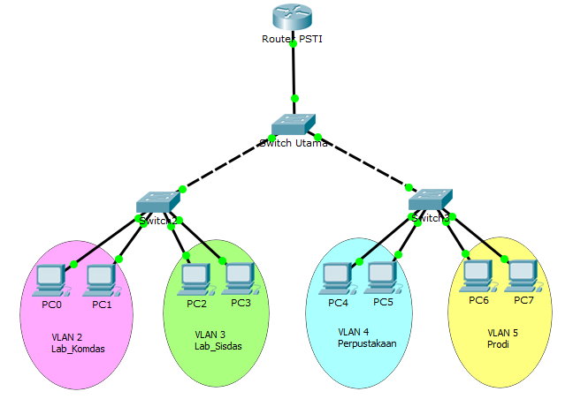

**Gambar 3.1** Topologi jaringan dengan 3 *switch* dan 1 *router*

Tabel 3.1Konfigurasi VLAN

|  |  |  |  |  |  |  |
| --- | --- | --- | --- | --- | --- | --- |
| **Switch** | **VLAN ID** | **Nama VLAN** | **PC** | **Port** | **IP Address** | **Port Range** |
| **2** | 2 | Lab_Komdas | 0 | Fa0/1 | 192.168.2.2 | Fa0/1 s.d. Fa0/10 |
| 1 | Fa0/2 | 192.168.2.3 |
| 3 | Lab_Sisdas | 2 | Fa0/11 | 192.168.3.2 | Fa0/11 s.d. Fa0/20 |
| 3 | Fa0/12 | 192.168.3.3 |
| **3** | 4 | Perpustakaan | 4 | Fa0/1 | 192.168.4.2 | Fa0/1 s.d. Fa0/10 |
| 5 | Fa0/2 | 192.168.4.3 |
| 5 | Prodi | 6 | Fa0/11 | 192.168.5.2 | Fa0/11 s.d. Fa0/20 |
| 7 | Fa0/12 | 192.168.5.3 |

2.Konfigurasi VTP

Langkah berikutnya adalah melakukan konfigurasi VTP. Lakukan konfigurasi untuk masing-masing *switch* seperti di bawah ini:

**Switch Utama**

Switch>**enable**

Switch#**configure terminal**

Switch(config)#**hostname SwitchUtama**

SwitchUtama(config)#**vtp mode server**

SwitchUtama(config)#**vtp domain ifunram**

SwitchUtama(config)#**vtp version 2**

SwitchUtama(config)#**vtp password ifunram123**

SwitchUtama(config)#**end**

**Switch 2**

Switch>**enable**

Switch#**configure terminal**

Switch(config)#**hostname Switch2**

Switch2(config)#**vtp mode client**

Switch2(config)#**vtp domain ifunram**

Switch2(config)#**vtp password ifunram123**

Switch2(config)#**end**

**Switch 3**

Switch>**enable**

Switch#**configure terminal**

Switch(config)#**hostname Switch3**

Switch3(config)#**vtp mode client**

Switch3(config)#**vtp domain ifunram**

Switch3(config)#**vtp password ifunram123**

Switch3(config)#**end**

Sebelum menentukan konfigurasi yang lain, cek terlebih dahulu VTP di masing-masing *switch* kemudian lakukan langkah berikut pada setiap *switch* yang ada:

SwitchUtama#**show vtp status**

Switch2#**show vtp status**

Switch3#**show vtp status**

3.Membuat VLAN

Langkah berikutnya adalah membuat VLAN. Pada modul sebelumnya Anda sudah pernah belajar membuat VLAN. Yang membedakannya kali ini adalah proses pembuatan VLAN cukup dikerjakan satu kali saja yaitu di *server*.

**Switch Utama**

SwitchUtama>**enable**

SwitchUtama#**configure terminal**

SwitchUtama(config)#**vlan 2**

SwitchUtama(config-vlan)#**name Lab_Komdas**

SwitchUtama(config-vlan)#**vlan 3**

SwitchUtama(config-vlan)#**name Lab_Sisdas**

SwitchUtama(config-vlan)#**vlan 4**

SwitchUtama(config-vlan)#**name Perpustakaan**

SwitchUtama(config-vlan)#**vlan 5**

SwitchUtama(config-vlan)#**name Prodi**

SwitchUtama(config-vlan)#**end**

Untuk melihat *database* VLAN yang telah dibuat, lakukan perintah berikut.

SwitchUtama#**show vlan brief**

4. Konfigurasi *Trunk* antar-*switch*

Selanjutnya menentukan jalur yang menghubungkan *switch*. Kita harus menentukan jalur sebagai *Trunk* *Link*. Agar mudah membedakan *port Trunk Link* dengan yang lain, sebaiknya *port* tersebut diberi label atau keterangan dengan perintah “*description*”

**Switch Utama**

SwitchUtama>**enable**

SwitchUtama#**configure terminal**

SwitchUtama(config)#**interface fa0/24**

SwitchUtama(config-if)#**switchport mode trunk**

SwitchUtama(config-if)#**description koneksi dengan Switch2**

SwitchUtama(config-if)#**end**

SwitchUtama#**show interface fa0/24**

*Switch* Utama menyediakan dua buah *port* yang dihubungkan dengan *Switch*2 dan *Switch*3. Sehingga kita juga perlu mengubah *port* yang kedua, yaitu yang terhubung dengan *Switch*3.

SwitchUtama#**configure terminal**

SwitchUtama(config)#**interface fa0/23**

SwitchUtama(config-if)#**switchport mode trunk**

SwitchUtama(config-if)#**description koneksi dengan Switch3**

SwitchUtama(config-if)#**end**

SwitchUtama#**show interface fa0/23**

Setelah mengubah *link* pada *port* “fa0/24” dan “fa0/23”, amati hasilnya dari *Switch*2 dan *Switch*3. Kemudian, lakukan perintah berikut:

Switch2>**enable**

Switch2#**show vlan brief**

Switch3>**enable**

Switch3#**show vlan brief**

Jangan lupa untuk menyimpan konfigurasi pada *Switch*Utama agar tidak hilang. Ketikkan perintah berikut :

SwitchUtama#**write**

Walaupun kita sudah dapat melihat *update database*, kita tetap perlu mengubah *port* “fa0/24” pada Switch2 dan *port* “fa0/23” pada *Switch*3.

**Switch 2**

Switch2#**configure terminal**

Switch2(config)#**interface fa0/24**

Switch2(config-if)#**switchport mode trunk**

Switch2(config-if)#**description Koneksi dengan SwitchUtama**

Switch2(config-if)#**end**

**Switch3**

Switch3#**configure terminal**

Switch3(config)#**interface fa0/23**

Switch3(config-if)#**switchport mode trunk**

Switch3(config-if)#**description Koneksi dengan SwitchUtama**

Switch3(config-if)#**end**

5. Menentukan port untuk VLAN

Selanjutnya menambahkan *port* VLAN pada masing-masing *switch*. Sesuaikan dengan Tabel 3.1 (lihat kolom *port range*).

**Switch2**

Switch2>**enable**

Switch2#**configure terminal**

Switch2(config)#**interface range fa0/1-10**

Switch2(config-if-range)#**switchport access vlan 2**

Switch2(config-if-range)#**exit**

Switch2(config)#**interface range fa0/11-20**

Switch2(config-if-range)#**switchport access vlan 3**

Switch2(config-if-range)#**end**

Amati dan lakukan perintah berikut:

Switch2#**show vlan brief**

Jangan lupa untuk menyimpan konfigurasi pada *Switch*2 agar tidak hilang. Ketikkan perintah berikut :

Switch2#**write**

**Switch3**

Switch3>enable

Switch3#configure terminal

Switch3(config)#interface range fa0/1-10

Switch3(config-if-range)#switchport access vlan 4

Switch3(config-if-range)#exit

Switch3(config)#interface range fa0/11-20

Switch3(config-if-range)#switchport access vlan 5

Switch3(config-if-range)#end

Amati dan lakukan perintah berikut:

Switch3#**show vlan brief**

Jangan lupa untuk menyimpan konfigurasi pada *Switch*2 agar tidak hilang. Ketikkan perintah berikut :

Switch3#**write**

6. Konfigurasi *Inter*VLAN *Routing*

Dalam percobaan ini terdapat sebuah *Router*. *Router* ini digunakan untuk menghubungkan 4 (empat) buah VLAN yang telah dibuat. Dari topologi yang telah anda buat, *Router* dihubungkan ke *Switch*Utama melalui *port* “Fa0/1” sedangkan SwitchUtama terhubung ke *Router* melalui *port* “Fa0/1”.

Pada *Switch*Utama ketikkan perintah berikut:

SwitchUtama>**enable**

SwitchUtama#**configure terminal**

SwitchUtama(config)#**interface fa0/1**

SwitchUtama(config-if)#**switchport mode trunk**

SwitchUtama(config-if)#**end**

Karena VLAN berjumlah 4 (empat) buah, maka kita harus membuat *subinterface*. Setiap *subinterface* akan diberi IP *Address* yang berbeda. Masing -masing VLAN akan terhubung dengan *subinterface* tersebut. Supaya *subinterface* berjalan, maka router harus mendukung protokol VLAN Trunking 802.1q. Untuk melakukan enkapsulasi 802.1q gunakan perintah encapsulation dot1q <id_vlan>. Kemudian setiap VLAN harus mengetahui IP *Address* *Gateway*, yaitu *subinterface* yang terhubung dengan VLAN tersebut. Perhatikan Tabel 3.2.

Tabel 3.2 Daftar IP *Address* *Gateway*

|  |  |  |  |  |
| --- | --- | --- | --- | --- |
| **VLAN ID** | **Nama VLAN** | **PC** | **IP Address** | **IP Address Gateway** |
| 2 | Lab_Komdas | 0 | 192.168.2.2 | **192.168.2.1** |
| 1 | 192.168.2.3 |
| 3 | Lab_Sisdas | 2 | 192.168.3.2 | **192.168.3.1** |
| 3 | 192.168.3.3 |
| 4 | Perpustakaan | 4 | 192.168.4.2 | **192.168.4.1** |
| 5 | 192.168.4.3 |
| 5 | Prodi | 6 | 192.168.5.2 | **192.168.5.1** |
| 7 | 192.168.5.3 |

Setelah mengetahui IP *Address* *Gateway* setiap komputer, segera berikan IP *Address* *Gateway* yang sesuai untuk masing – masing komputer.

Pada *router* ketikkan perintah berikut:

Router>**enable**

Router#**configure terminal**

Router(config)#**hostname RouterPSTI**

RouterPSTI(config)#**interface fa0/0**

RouterPSTI(config-if)#**no shutdown**

RouterPSTI(config-if)#**exit**

RouterPSTI(config)#**interface fa0/0.2**

RouterPSTI(config-subif)#**encapsulation dot1q 2**

RouterPSTI(config-subif)#**ip address 192.168.2.1**

**255.255.255.0**

RouterPSTI(config-subif)#**exit**

RouterPSTI(config)#**interface fa0/0.3**

RouterPSTI(config-subif)#**encapsulation dot1q 3**

RouterPSTI(config-subif)#**ip address 192.168.3.1 255.255.255.0**

RouterPSTI(config-subif)#**exit**

RouterPSTI(config)#**interface fa0/0.4**

RouterPSTI(config-subif)#**encapsulation dot1q 4**

RouterPSTI(config-subif)#**ip address 192.168.4.1**

**255.255.255.0**

RouterPSTI(config-subif)#**exit**

RouterPSTI(config)#**interface fa0/0.5**

RouterPSTI(config-subif)#**encapsulation dot1q 5**

RouterPSTI(config-subif)#**ip address 192.168.5.1**

**255.255.255.0**

RouterPSTI(config-subif)#**end**

Lakukan perintah ping dari *Router*PSTI ke masing – masing IP *Address* *subinterface*. Ketik perintah seperti di bawah ini :

RouterPSTI#**ping 192.168.2.1**

RouterPSTI#**ping 192.168.3.1**

RouterPSTI#**ping 192.168.4.1**

RouterPSTI#**ping 192.168.5.1**

Lalu cek tabel *routing*

RouterPSTI#**show ip route**

Selanjutnya lakukan tes koneksi dari PC0 ke komputer lain yang berbeda VLAN. Jangan lupa untuk menyimpan konfigurasi pada *router* agar tidak hilang. Ketikkan perintah berikut :

RouterPSTI#**write**

1. **HASIL DAN PEMBAHASAN**
2. Membuat Topologi Jaringan Dengan 3 Buah *Switch* dan 1 Buah *Router*

Praktikum kali ini menggunakan topologi jaringan seperti pada **Gambar 3.2** sebagai topologi jaringan yang digunakan untuk membuat VTP dan *inter* VLAN *routing*, dimana menggunakan perangkat *Switch*, *Router*, dan perangkat PC*.*

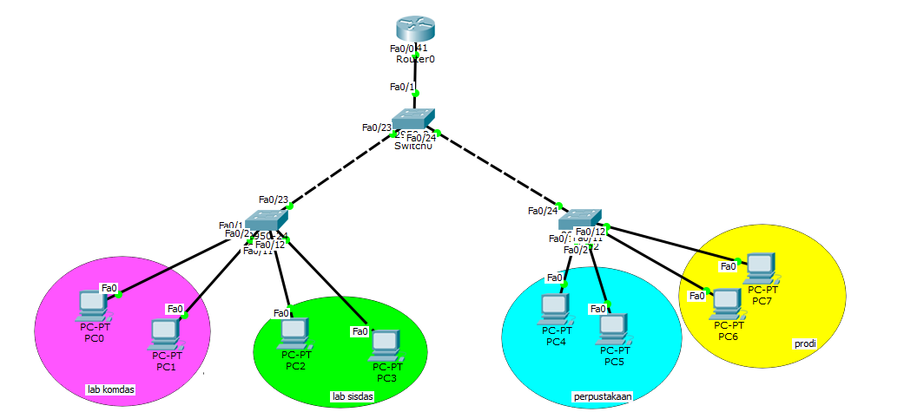

**Gambar 3.2** Topologi jaringan dengan 3 *switch* dan 1 *router*

Setelah berhasil menyusun topologi jaringan seperti yang ditunjukkan oleh **Gambar 3.2**, selanjutnya memberikan nama pada masing – masing VLAN, kemudian memberikan masing – masing perangkat PC diberikan IP *address* dan *default* *gateway*.

Setiap VLAN akan memiliki *network* *address* atau *network id* yang berbeda dengan *network address* VLAN lainnya. *Network* *address* akan berbeda dan diikuti dengan IP *address* dan *default* *gateway*, dimana jika VLAN memiliki *Network* *address* yang sama makan *default* *gateway* akan sama.

Untuk proses pertama menggunakan IP *address* dan *default gateway* akan mengacu pada aturan pada Tabel 3.1. Salah satu pengaturan IP *address* dan *default gateway* dapat dilihat pada **Gambar 3.3** yang menunjukkan pengaturan ada PC0.

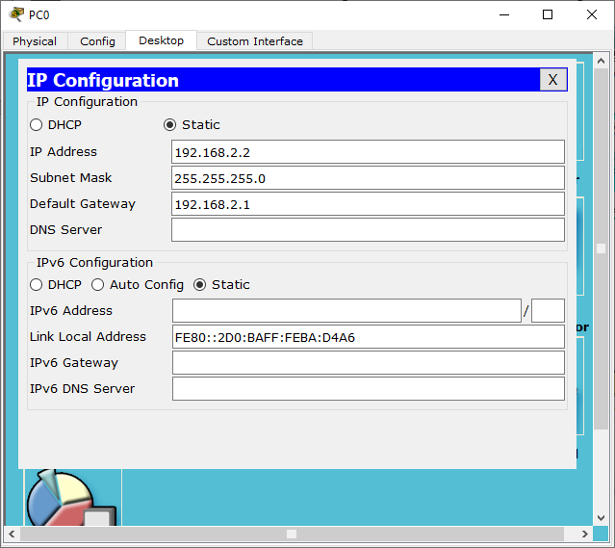

**Gambar 3.3** *Setting* IP *Address* dan *Default Gateway* PC0

Pengaturan yang sama juga dilakukan terhadap PC1 sampai PC7. Setelah melakukan *setting* terhadap seluruh PC yang ada, kemudian dibuat konfigurasi VTP di setiap *switch* pada jaringan mulai dari *switch* pertama sampai *switch* ketiga.

1. Hasil konfigurasi VTP pada masing masing *switch*
2. *Switch* utama

Pengecekan dan pengamatan terhadap VTP dilakukan pada masing – masing *Switch* yang terhubung, digunakan untuk mengetahui jaringan sudah terkoneksi ..

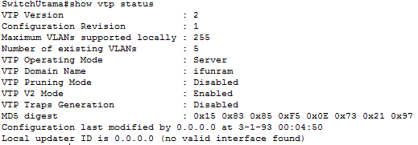

**Gambar 3.4** Status VTP pada *Switch* Utama

**Gambar 3.4** merupakan tampilan yang muncul setelah digunanakan perintah “show vtp status”, pada keterangan “VTP Operating Mode”, menunjukkan bahwa *switch* ini telah di-*setting* ke mode *server*. Pada keterangan “VTP domain name : ifunram”, menunjukkan bahwa *switch* ini telah menjadi bagian dari *domain* VTP dengan nama ifunram. “Maximum VLANs support locally” merupakan keterangan tentang maksimal banyaknya VLAN yang *support* terhadap *protocol* tersebut.

1. *Switch* 2

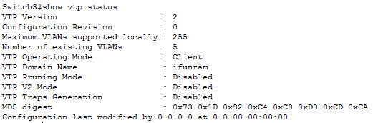

**Gambar 3.5** Status VTP pada *switch*2

**Gambar 3.5** tampilan yang muncul setelah digunanakan perintah “show vtp status”. Tampilan tersebut memberikan informasi mengenai kondisi VTP yang sudah dibuat. Baris VTP *operating* *mode* memuat mode yang digunakan pada VTP. Pada kasus ini, *switch*2 bertindak sebagai *client*, pada keterangan “VTP domain name : ifunram”, menunjukkan bahwa *switch* ini telah menjadi bagian dari *domain* VTP dengan nama ifunram. yang dapat dilihat pada *line* kelima. Selain itu, ada beberapa informasi informasi lain yang ditampilkan pada tampilan tersebut seperti nama *domain*, jumlah maksimum *device* yang terhubung, dan lain-lain.

1. *Switch* 3



**Gambar 3.6** Status VTP pada *switch*3

**Gambar 3.6** tampilan yang muncul setelah digunanakan perintah “show vtp status”. Tampilan tersebut memberikan informasi mengenai kondisi VTP yang sudah dibuat. Baris VTP *operating* *mode* memuat mode yang digunakan opada VTP. Pada kasus ini, *switch 3* keterangan ”VTP domain name : ifunram”, menunjukkan bahwa *switch* ini telah menjadi bagian dari *domain* VTP dengan nama ifunram. “Maximum VLANs support locally” merupakan keterangan tentang maksimal banyaknya VLAN yang *support* terhadap *protocol* tersebut.

1. Membuat VLAN

Pengecekan dan pengamatan *database* VLAN dilakukan untuk mengetahui kenggunaaan perintah “show vlan brief”.

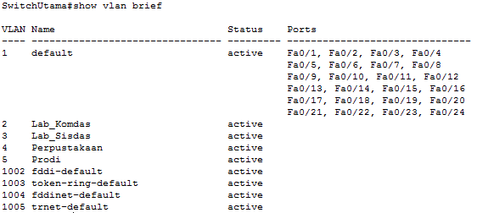

**Gambar 3.7** *Database* VLAN *Switch* utama

VLAN yang ada di jaringan tersebut sudah memenuhi syarat untuk menjadikannya sebuah gilaran, dengan penggunaan fungsi *cisco* dan *prototype*.

1. Konfigurasi *trunk* antar *switch*

Merupakan tampilan daftar databaseVLAN pada *Switch*2 setelah itu dilakukan konfigurasi pada **Gambar 3.7**, dimana *port* – *port*-nya dilihat menghilang, masing – masing menggunakan metode *prototype*. Dengan VLAN name yang berbeda – beda sesuai dengan *port* yang telah ditentukan.

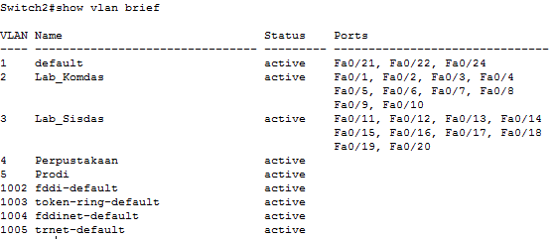

**Gambar 3.8** *Port Trunk Link* pada *Switch*2

**Gambar 3.8** memperlihatkan bahwa *switch* Utama dapat mengenali VLAN yang dibuat pada **Gambar 3.7**. Hal ini dikarenakan kedua *switch* sudah dikonfigurasi dengan *switch* Utama sebagai *server* yang mengirimkan data VLAN yang ada padanya dan Simponi bertindak sebagai *client* yang menerima pengiriman data yang dilakukan oleh *switch* Utama.

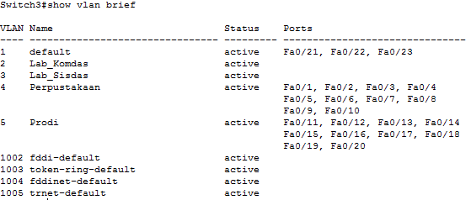

**Gambar 3.9** *Port Trunk Link* pada *Switch*3

**Gambar 3.9** memperlihatkan bahwa *switch*3 dapat mengenali VLAN yang dibuat pada **Gambar 3.7**. Hal ini dikarenakan kedua *switch* sudah dikonfigurasi dengan *switch* Utama sebagai *server* yang mengirimkan data VLAN yang ada padanya dan *switch*3 bertindak sebagai *client* yang menerima pengriman data yang dilakukan oleh *switch* Utama.

1. Menentukan *port* untuk VLAN

Menampilkan *database* VLAN pada *switch*2



**Gambar 3.10** *Database* VLAN *Switch*2

**Gambar 3.10** menunjukkan keberhasilan dalam melakukan *setting* anggota VLAN pada *port* *switch*2. Hal ini dapat dilihat pada baris VLAN 2 Lab_Komdas memiliki anggota yaitu PC-PC yang terhubung pada *port* fa0/1 sampai *port* fa0/10. Sedangkan untuk VLAN 3 Lab_Sisdas memiliki anggota yaitu PC-PC yang terhubung pada *port* fa0/11 sampai fa0/20.



**Gambar 3.11** *Database* VLAN *Switch*3

**Gambar 3.11** menunjukkan keberhasilan dalam melakukan *setting* anggota VLAN pada *port* *switch*3. hal ini dapat dilihat pada baris VLAN 4 Perpustakaan memiliki anggota yaitu PC-PC yang terhubung pada *port* fa0/1 sampai *port* fa0/10. Sedangkan untuk VLAN 5 Prodi memiliki anggota yaitu PC-PC yang terhubung pada *port* fa0/11 sampai fa0/20.

1. Konfigurasi *Inter* VLAN *Routing*

Hasil untuk mengetahui VLAN sudah dilakukan dengan cara mengkonfigurasikan VTP. Selanjutnya adalah melakukan konfigurasi *inter* VLAN agar VLAN-VLAN yang ada bisa saling berkomunikasi satu sama lain. Akan tetapi, sebelum masuk ke konfigurasi *inter* VLAN, terlebih dahulu yang dilakukan adalah merubah mode *port* *switch* yang terhubung ke *router* menjadi mode *trunk.*

* + - * 1. Konfigurasi IP *Address gateway*

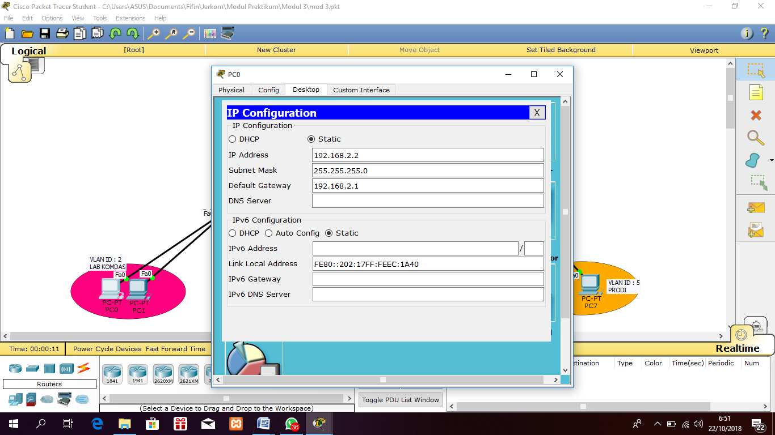

**Gambar 3.12** Konfigurasi IP *Address gateway*

**Gambar 3.12** merupakan proses untuk mengkonfigurasi atau men *setting* IP *address* dan IP *address gateway* pada masing – masing PC yang terhubung pada jaringan. Lakukan hal yang sama untuk PC lainnya, sesuai tabel berikut

Tabel 3.3 Konfigurasi IP *Address gateway*

|  |  |  |  |  |
| --- | --- | --- | --- | --- |
| VLAN ID | Nama VLAN | PC | IP *Address* | IP *Address Gateway* |
| 2 | Lab_Komdas | 0 | 192.168.2.2 | 192.168.2.1 |
| 1 | 192.168.2.3 |
| 3 | Lab_Sisdas | 2 | 192.168.3.2 | 192.168.3.1 |
| 3 | 192.168.3.3 |
| 4 | Perpustakaan | 4 | 192.168.4.2 | 192.168.4.1 |
| 5 | 192.168.4.3 |
| 5 | Prodi | 6 | 192.168.5.2 | 192.168.5.1 |
| 7 | 192.168.5.3 |

*Switch* Utama yang berindak sebagai VTP *server* sekarang sudah terhubung ke *router.* Dihubungkan dengan *port* fa0/1 untuk dibuat trunk links.

1. Melakukan Perintah *Ping* Dari Router ke Masing-masing IP *Address Subinterface.*

Pengecekan terhadap konfigurasi *inter*VLAN dengan melakukan *testing* IP *address* yang dimiliki setiap VLAN melalui Router mengetahui masing – masing IP sudah jalan.

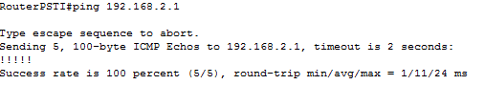

**Gambar 3.13** *Ping* dari *Router* ke *Subinterface* 2

**Gambar 3.13** menunjukkan bahwa konfigurasi *inter*VLAN berhasil dilakukan pada VLAN 2. Hal ini bisa dilihat pada status “success” sebagai balasan dari *subinterface* nomor 2 setelah di *ping* oleh *router.*

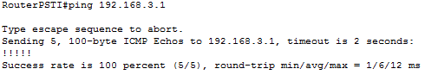

**Gambar 3.14** *Ping* dari *Router* ke *Subinterface* 3

**Gambar 3.14** menunjukkan bahwa konfigurasi *inter*VLAN berhasil dilakukan pada VLAN 3. Hal ini bisa dilihat pada status “success” sebagai balasan dari *subinterface* nomor 3 setelah di *ping* oleh *router.*

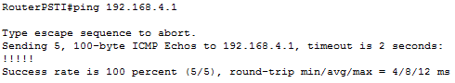

**Gambar 3.15** *Ping* dari *Router* ke *Subinterface* 4

**Gambar 3.15** menunjukkan bahwa konfigurasi *inter*VLAN berhasil dilakukan pada VLAN 4. Hal ini bisa dilihat pada status “success” sebagai balasan dari *subinterface* nomor 4 setelah di *ping* oleh *router.*

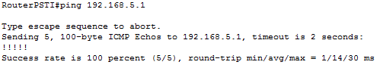

**Gambar 3.16** *Ping* dari *Router* ke *Subinterface* 5

**Gambar 3.16** menunjukkan bahwa konfigurasi *inter*VLAN berhasil dilakukan pada VLAN 5. Hal ini bisa dilihat pada status “success” sebagai balasan dari *subinterface* nomor 5 setelah di *ping* oleh *router.*

1. Mengecek Tabel *Routing* Pada *Router*

Tabel *routing* cara yang digunakan untuk memastikan apakah *subinterface* dibuat berhasil terkonfigurasi atau belum. Untuk menampilkan tabel tersebut digunakan perintah “show ip route” di bagian pagar atau “do show ip route” di bagian config.

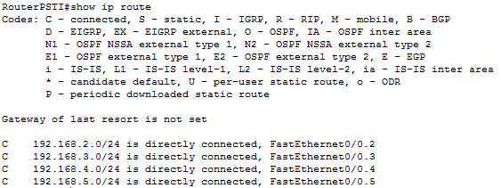

**Gambar 3.17** Tabel *Routing*

**Gambar 3.17** menunjukkan bahwa empat *subinterface* berhasil terkoneksi dengan masing-masing IP *address gateway-*nya*.* Pada tabel tersebut terdapat huruf C yang berarti bahwa *subinterface* 2 sampai 5 memiliki status *connected* pada *FastEthernet* 0/0.2 sampai dengan *FastEthernet* 0/0.5.

1. Melakukan Tes Koneksi

*Inter* VLAN ditujukan agar PC-PC yang berada pada VLAN yang berbeda dapat saling terhubung, untuk memastikan jaringan VLAN yang terhubung dilakukan menggunakan *ping* contoh pada VLAN 2 ke PC-PC pada VLAN yang berbeda.

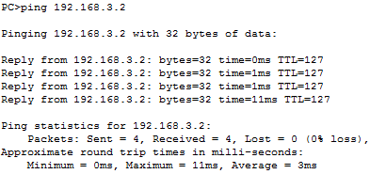

**Gambar 3.18** Tes Koneksi PC0 ke PC2.

**Gambar 3.18** menunjukkan bahwa PC0 berhasil berkomunikasi dengan PC2 yang berada pada VLAN 3. PC2 melakukan respon terhadap *ping* yang dilakukan oleh PC0 dengan tidak ada paket yang hilang saat melakukan balasan, meskipun di awal kali *ping* mendapatkan *Request time out*.

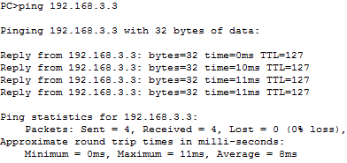

**Gambar 3.19** Tes Koneksi PC0 ke PC3.

**Gambar 3.19** menunjukkan bahwa PC0 berhasil berkomunikasi dengan PC3 yang berada pada VLAN 3. PC3 melakukan respon terhadap *ping* yang dilakukan oleh PC0 dengan tidak ada paket yang hilang saat melakukan balasan meskipun di awal kali *ping* mendapatkan *Request time out*.

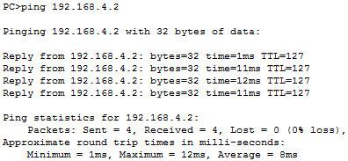

**Gambar 3.20** Tes Koneksi PC0 ke PC4.

**Gambar 3.20** menunjukkan bahwa PC0 berhasil berkomunikasi dengan PC4 yang berada pada VLAN 4. PC4 melakukan respon terhadap *ping* yang dilakukan oleh PC0 dengan tidak ada paket yang hilang saat melakukan balasan, meskipun di awal kali *ping* mendapatkan *Request time out*.

1. **KESIMPULAN**

Berdasarkan percobaan yang telah dilakukan, dapat diambil beberapa kesimpulan sebagai beriku:

* + - 1. VTP berguna untuk memberikan kemudahan bagi sebuah jaringan yang memiliki VLAN, karena memiliki kontrol yang terpusat, kemampuan *monitoring*, dan sebagainya. Untuk melakukan konfigurasi VTP pada *switch*, hal paling mendasar yang dilakukan adalah menentukan *switch* mana sebagai *server* (penyebar informasi atau data) dan mana *switch* yang menjadi *client* nya (penerima informasi/data). Perbedaan antara *switch* dengan mode *server* dan *client* adalah pembuatan, pengubahan, dan penghapusan. Pada *switch* dengan VTP mode *server* dapat dilakukan ketiga hal tersebut, sedangkan pada *switch* dengan VTP mode *client* tidak dapat dilakukan.
      2. Untuk melakukan konfigurasi *inter-*VLAN *routing* pada *router*, dibutuhkan mengkonfigurasi *switch* yang terhubung dengan *router* ke *mode* *trunk*, selanjutnya melakukan konfigurasi pada *router* dan memasukkan perintah “encapsulation dot1q” sehingga setiap VLAN dapat berjalan pada *router* tersebut.